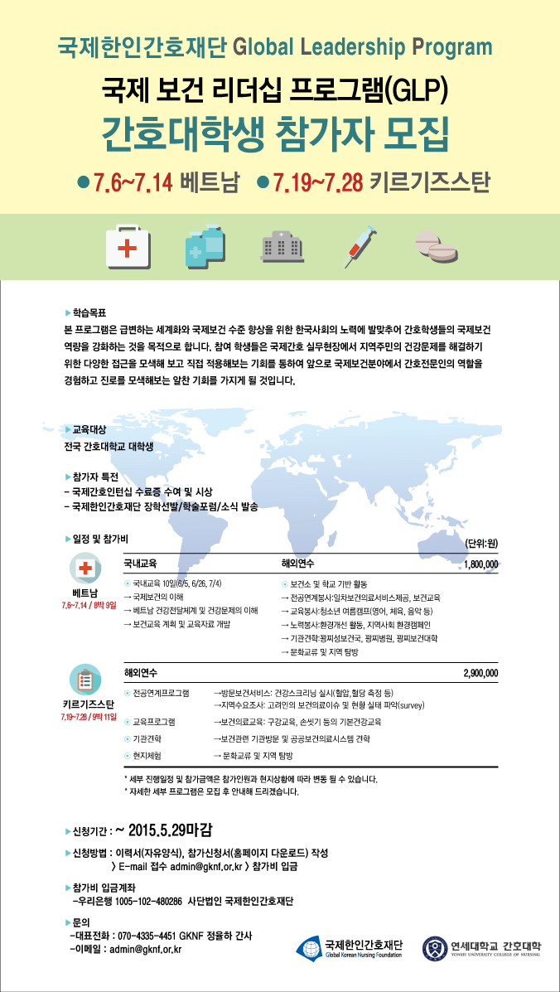

**[공지] GKNF 국제보건 리더십 프로그램(GLP) 간호대학생 참가자 모집 ~29일**

▶학습목표  
본 프로그램은 급변하는 세계화와 국제보건 수준 향상을 위한 한국사회의 노력에 발맞추어 간호학생들의 국제보건 역량을 강화하는 것을 목적으로 합니다. 참여 학생들은 국제간호 실무현장에서 지역주민의 건강문제를 해결하기 위한 다양한 접근을 모색해 보고 직접 적용해보는 기회를 통하여 앞으로 국제보건분야에서 간호전문인의 역할을 경험하고 진로를 모색해보는 알찬 기회를 가지게 될 것입니다.

▶교육대상  
전국 간호대학교 대학생

▶참가자 특전  
- 국제간호인턴십 수료증 수여 및 시상  
- 국제한인간호재단 장학선발/학술포럼/소식 발송

▶일정 및 참가비

|  |  |  |  |
| --- | --- | --- | --- |
| 국가 | 국내교육 | 해외연수 | 단위 : 원 |
| 베트남  7.6~7.14 / 8박 9일 | ⊙ 국내교육 10일(6/5, 6/26, 7/4)  → 국제보건의 이해  → 베트남 건강전달체계 및 건강문제의 이해  → 보건교육 계획 및 교육자료 개발 | ⊙ 보건소 및 학교 기반 활동  → 전공연계봉사:일차보건의료서비스제공, 보건교육  → 교육봉사:청소년 여름캠프(영어, 체육, 음악 등)  → 노력봉사:환경개선 활동, 지역사회 환경캠페인  → 기관견학:꽝찌성보건국, 꽝찌병원, 꽝찌보건대학  → 문화교류 및 지역 탐방 | 1,800,000 |
| 키르기즈스탄  7.19~7.28 / 9박 11일 |  | →방문보건서비스: 건강스크리닝 실시(혈압,혈당 측정 등)  →지역수요조사: 고려인의 보건의료이슈 및 현황 실태 파악(survey)  →보건의료교육: 구강교육, 손씻기 등의 기본건강교육  →보건관련 기관방문 및 공공보건의료시스템 견학  → 문화교류 및 지역 탐방 | 2,900,000 |

▶신청기간 : ~ 2015.5.29마감  
▶신청방법 : 참가신청서(홈페이지 다운로드) 작성  
                 > E-mail 접수 [admin@gknf.or.kr](mailto:admin@gknf.or.kr) > 참가비 입금  
▶참가비 입금계좌  
   -우리은행 1005-102-480286  사단법인 국제한인간호재단  
▶문의   
  -대표전화 : 070-4335-4451 GKNF 정율하 간사  
  -이메일 : [admin@gknf.or.kr](mailto:admin@gknf.or.kr)